GE FlowFit T-Anschlusswinkel

Geberit

Eigenschaften

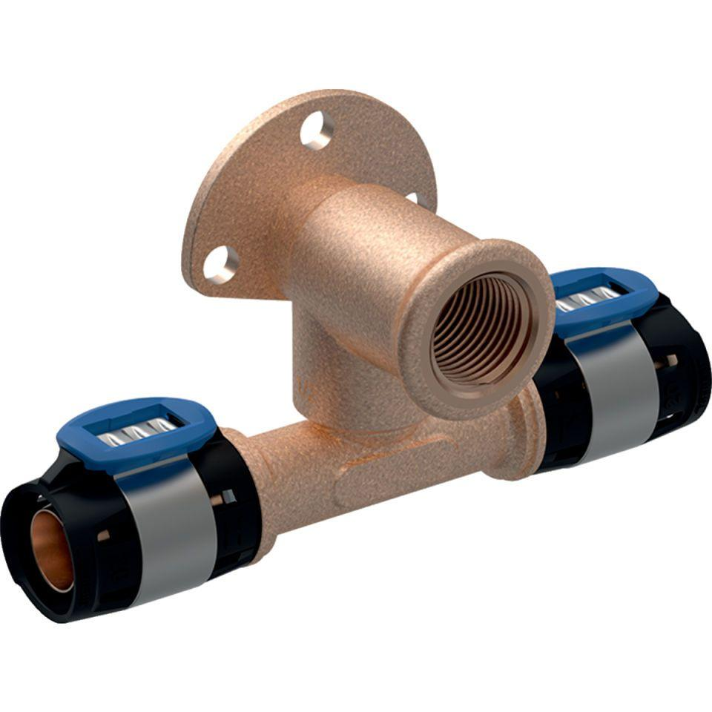

Werkstoff

Rotguss